

**Készítették:**

Kis Gusztáv

Bénik Marcell

Kamlah Gábor

Tartalomjegyzék

A projekt témája és célja 3

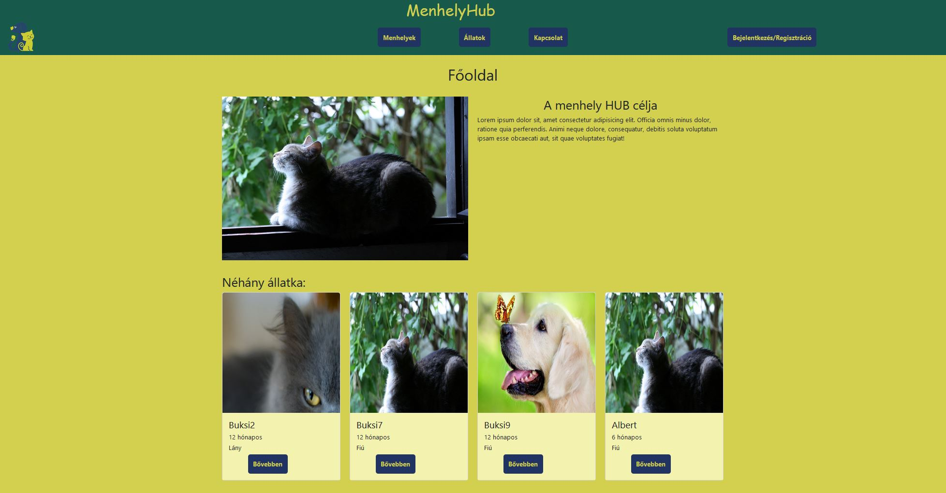

A weboldal funkciói a menhelyek számára 3

A weboldal funkciói a felhasználók számára 3

Az Adminisztrátor 3

Menürendszer 3

Választott eszközök 5

Futtatói környezet 5

Fejlesztői eszközök 5

Adatbázis terv 5

Desing 6

További fejlesztési lehetőségek 7

# A projekt témája és célja

A Menhely HUB egy olyan weboldal ami összegyűjti és egyszerre mutatja a különböző menhelyek állatait a befogadni szándékozó felhasználók számára.

A menhelyek egy regisztrációval részesei lehetne a rendszernek, feltölthetik az állataikat és adományokat fogadhatnak.

# A weboldal funkciói a menhelyek számára

Regisztráció és bejelentkezés után az adott menhely létrehozza a saját profilját. A profil oldalán megadhatja az adatait, feltölthet egy leírást, egy őt azonosító képet vagy logót, mindezeket szerkesztheti, törölheti. Létrehozhat egy listát az állataival, ami ez után megjelenik a keresések között továbbá nyomon követheti, hogy mennyi adományt kapott.

# A weboldal funkciói a felhasználók számára

A felhasználóknak nem szükséges regisztrálni. Szabadon kereshetnek a menhelyek állatai között, adományokat utalhatnak, feliratkozhatnak hírlevélre (melyik menhely hírlevele?). Az adományokat célozhatják egyes állatok, vagy menhelyek számára. **(Az adatbáziban mi a „tamogatas állat” tábla?)** felhasználók az állatok keresését szűkítheti (geoposition km distance?) városra, állatfajra, nemre, ivarállapotra, korra.

# Az Adminisztrátor

A regisztrált menhelyek működését egy Adminisztrátor szabályozza. Az Admin egy regisztrált felhasználó, azonban nem szükséges, hogy létrehozzon menhelyet is.

Az Adminisztrátor jogköre különbözik a többi regisztrált felhasználótól. Ő felügyeli a menhelyek szabályos viselkedését. Jogában áll felülbírálni és így törölni menhelyeket, azok állatait, felhasználókat, illetve felruházhat más felhasználót is az adminisztrátori jogkörökkel.

# Menürendszer

* Weboldal homepage: ismertető a weboldalról, design elemek, néhány állat és menhely megjelenítése véletlenszerűen.
  + Menhelyek
    - Menhely kereső: a keresés szűkíthető név alapján illetve itt kapott helyet a menhelyek számának megjelenítése települések szerint.
      * Adott település menhelyeinek listája
    - Menhelyek listája
  + Állatok
    - Állatok listája
    - Állat kereső: állatok keresését szűkítheti városra, állatfajra, nemre, ivarállapotra, korra.
  + Kapcsolat
    - Üzenetküldő form
    - Feliratkozás hírlevélre
  + Regisztráció és bejelentkezés – Profil oldal megtekintése, Kilépés
    - Login form
    - Jelszó emlékeztető kérése
    - Regisztráció
  + GYIK: Gyakran ismételt kérdések. Eligazít az örökbefogadás szokásos eljárásával kapcsolatban
  + Hirlevél feliratkozás:
    - Üzenetküldő form
    - Feliratkozás hírlevélre

Bejelentkezés után a felhasználó jogkörétől függően a következő funkciók találhatók. A kizárólag az Admin jogkörébe tartozó funkciókat „A”-val jelöljük a listában

* + Menhely létrehozása
  + Állataim: Adott menhely állatainak listája
    - Állat adatlap szerkesztése
    - Állat törlése
    - Állat adatlap megtekintése
  + Új állat hozzáadása
    - Állatok regisztrációja form –**Állathoz képet hol kell feltölteni?**
    - Rögzítés/Mégsem (visszairányít az állat lista oldalra)
  + Adományaim
  + Profilom- menhelyprofil megtekintése
  + Felhasználók kezelése (A)
    - felhasználók listája ami tartalmazza a felhasználó típusát **(1-User, 2-Menhely, 3-Admin)** 
      * Felhasználó törlése
      * Adnisztrátori jogok megadása **Mi van, ha le akar mondani az adminságról? Hogyan látom, hogy melyik felhasználó melyik menhelyet hozta létre?**
      * Keresés a felhasználók között
  + **hol lesz az adományozás?**

# Választott eszközök

### Futtatói környezet

- BGSzC – Elte technikum által biztosított Debian – Linux szerver

- Bootstrap 5

- Laravel PHP keretrendszer

### Fejlesztői eszközök

- Github.com

- Trello.com

- Visual Studio Code v1.84

- PhpMyAdmin (szerver oldal)

# Adatbázis terv

Az adatbázis 17 különböző táblát tartalmaz.

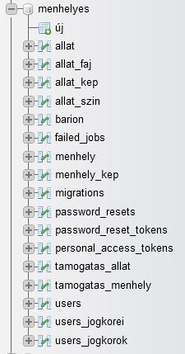A 17 táblából 3 fö területet érdemes kiemelni:

1. Az állatokra vonatkozó adatok tárolása

Allat

allat_faj

allat_kep

allat_szin

1. A menhelyek adatait tartalmazó táblák

menhely

menhely_kep

1. A támogatások adatait tartalmazó táblák

tamogatas_allat

tamogatas_menhely

1. a felhasználók adatait tratalmazó táblák

users

users_jogkörei

users jogkörök

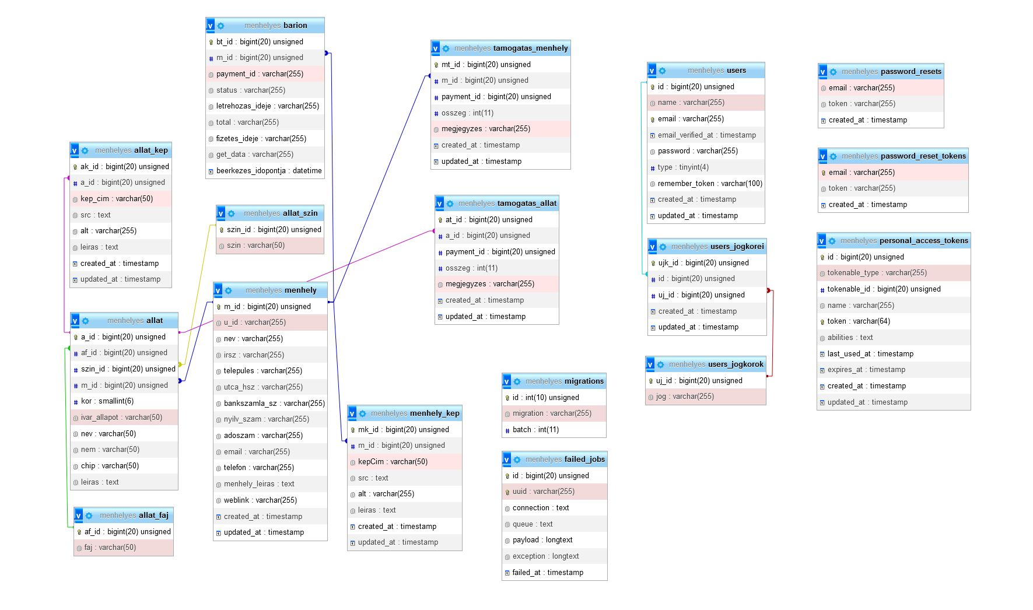

# Desing



# További fejlesztési lehetőségek és következő lépések

A weboldalt többféleképpen lehet továbbfejleszteni. Az egyik fontos irány lehet az állatbarát és tettrekész egyedi felhasználók segítése abban, hogy minél hasznosabb és kedvükre való önkénmtes munkát találjanak.

Ugyanígy egy másik kiaknázatlan lehetőség a menhelyek álláshirdetései, ahol azok kollegákat, fizetett munkavállalókat toborozhatnak. Ennek a folyamatnak több része történhet a platformon keresztül. Egyi ilyen pl. ha a munkavállalók feltölthetnek önéletrajzot amiből a menhelyek válogatnak.

További fejlesztési irány lehet ha a felhasználók egyfajta közösségi térként is tudják használni az oldalt. Posztolhatnak, kommentelhetnek.